宁波市科技创新协会二届五次理事会圆满举行！

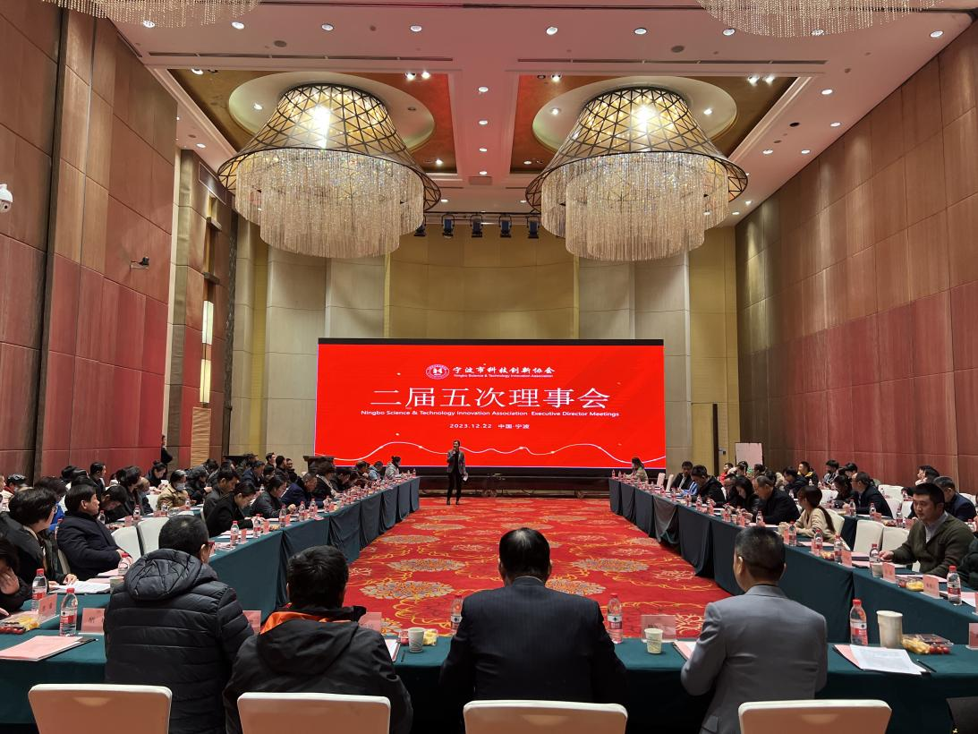
2023年12月22日下午，宁波市科技创新协会在阳光豪生酒店三楼豪生厅召开二届五次理事会全体理事会议，集中学习爱国主义教育，总结协会2023年度工作，研究下一阶段工作内容。
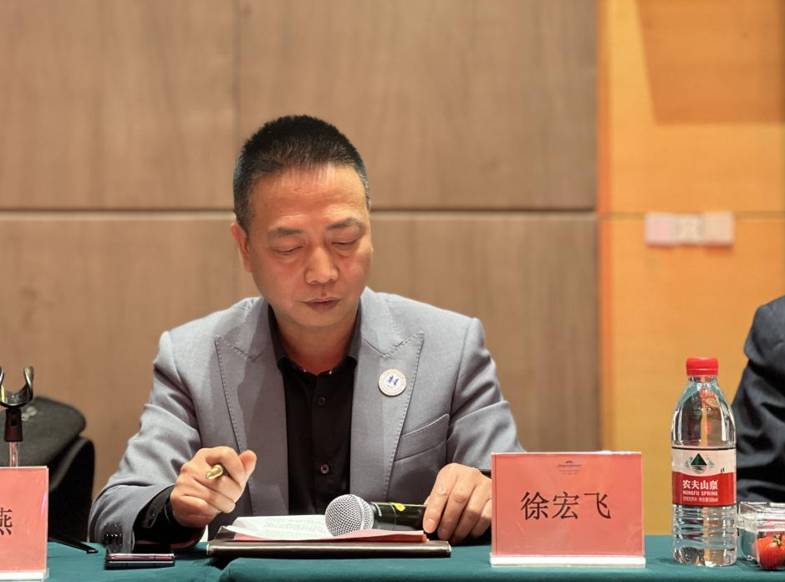
协会党支部、理事以上单位、监事会成员、协会专家委员会专家代表等150余人列席会议，会议由协会秘书长徐宏飞主持。
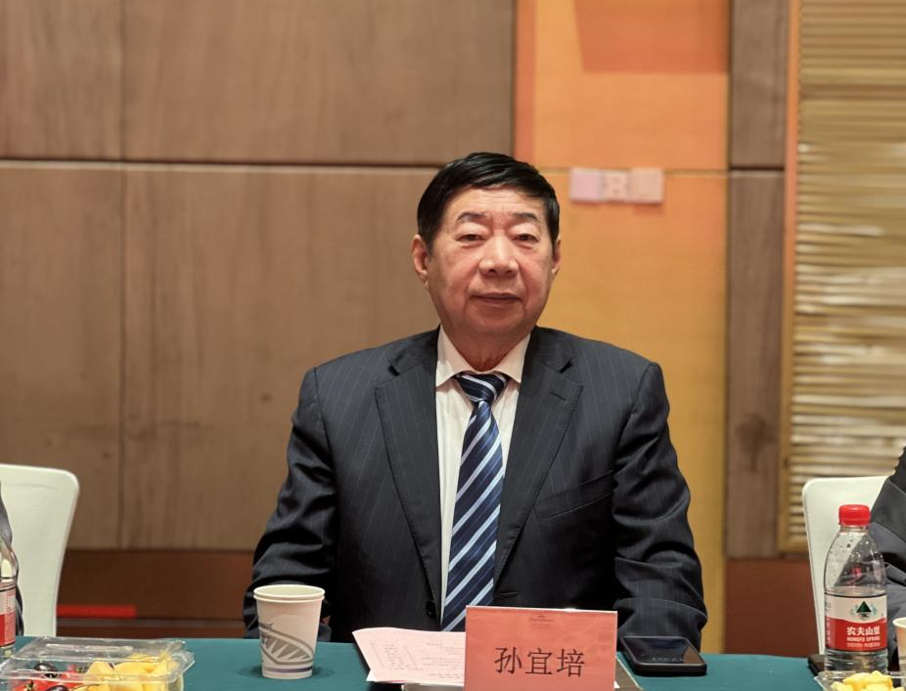
会上，宁波市科技创新协会常务副会长孙宜培总结回顾了协会2023年的工作。他表示协会在各位企业家的支持关心下，不断探索工作思路、创新工作方法，受到了政府领导和广大会员企业的认可。尤其是围绕“四链”融合，开展了“数字领航·智创未来”论坛、欧达杯“科创宁波·甬创未来”科技创新大赛等各项大型活动，社会影响力得到了极大的提升，科创企业的行业形象也得到了广泛的宣传。
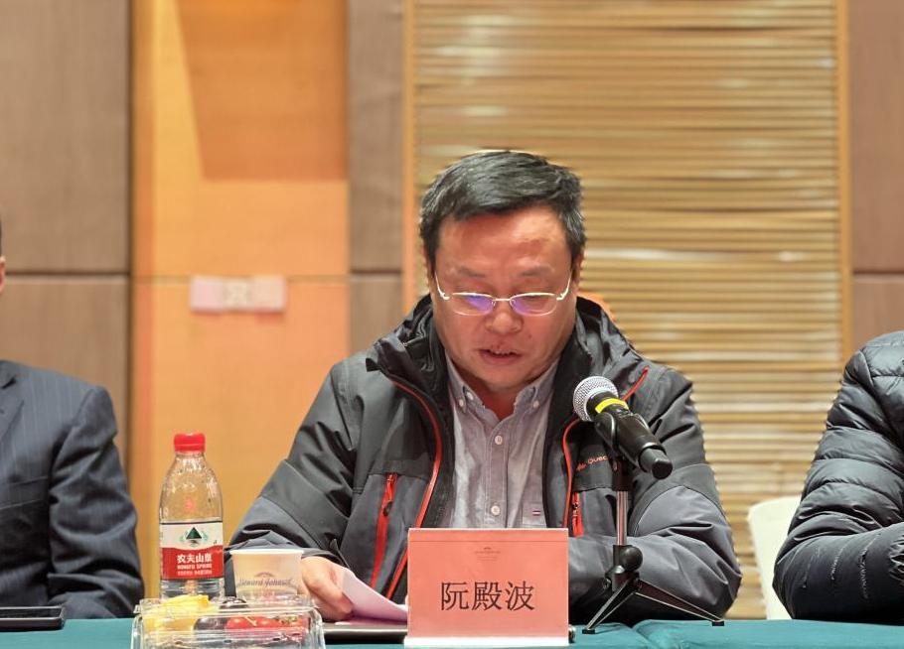
副会长阮殿波对2024年工作进行部署，他表示，宁波市科技创新协会将紧紧围绕政府打造“361”万千亿级产业集群为核心方向，夯实平台组织建设，壮大协会会员队伍；继续搭建政企桥梁，创新服务模式；持续传承红色基因，开展慈善公益活动，共同助力地区发展。
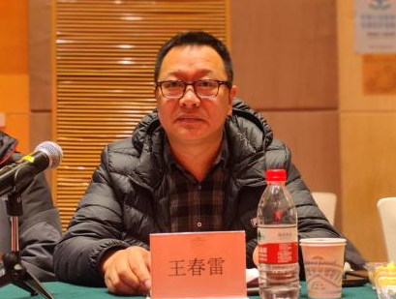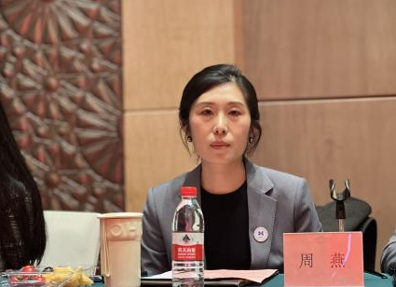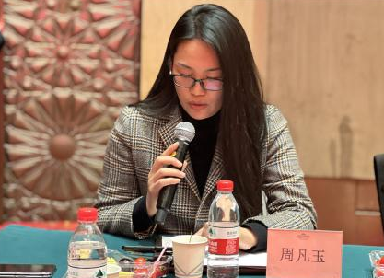
同时，副会长王春雷、副秘书长周燕、监事周凡玉，分别作了《协会2023年度财务报告》、《协会2023年度会员变动情况及会内职务调整说明》、《协会监事工作报告》。
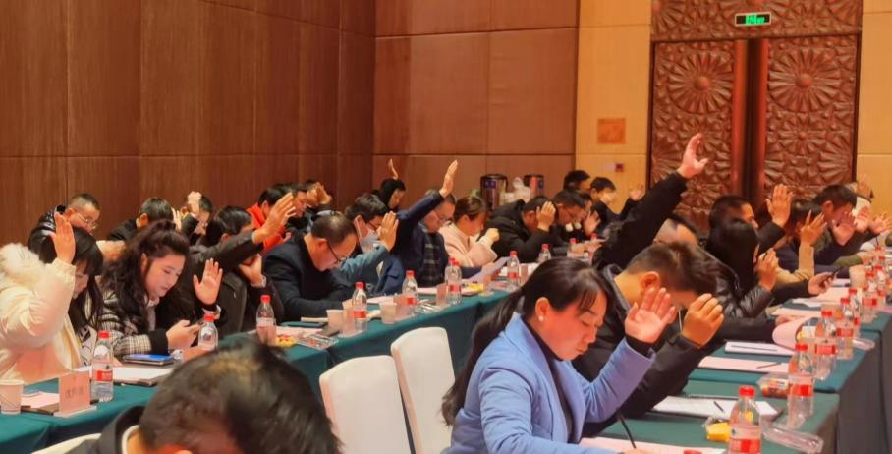
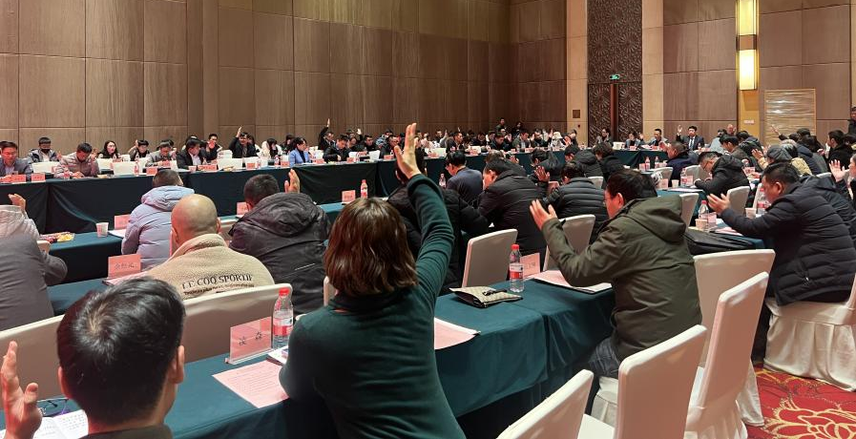
现场，会议经全体参会代表现场举手的方式，审议通过了《协会2023年度工作报告》、《协会2023年度财务报告》、《协会2023年度会员变动情况及会内职务调整说明》、《协会2024年度工作计划》、《协会监事工作报告》。
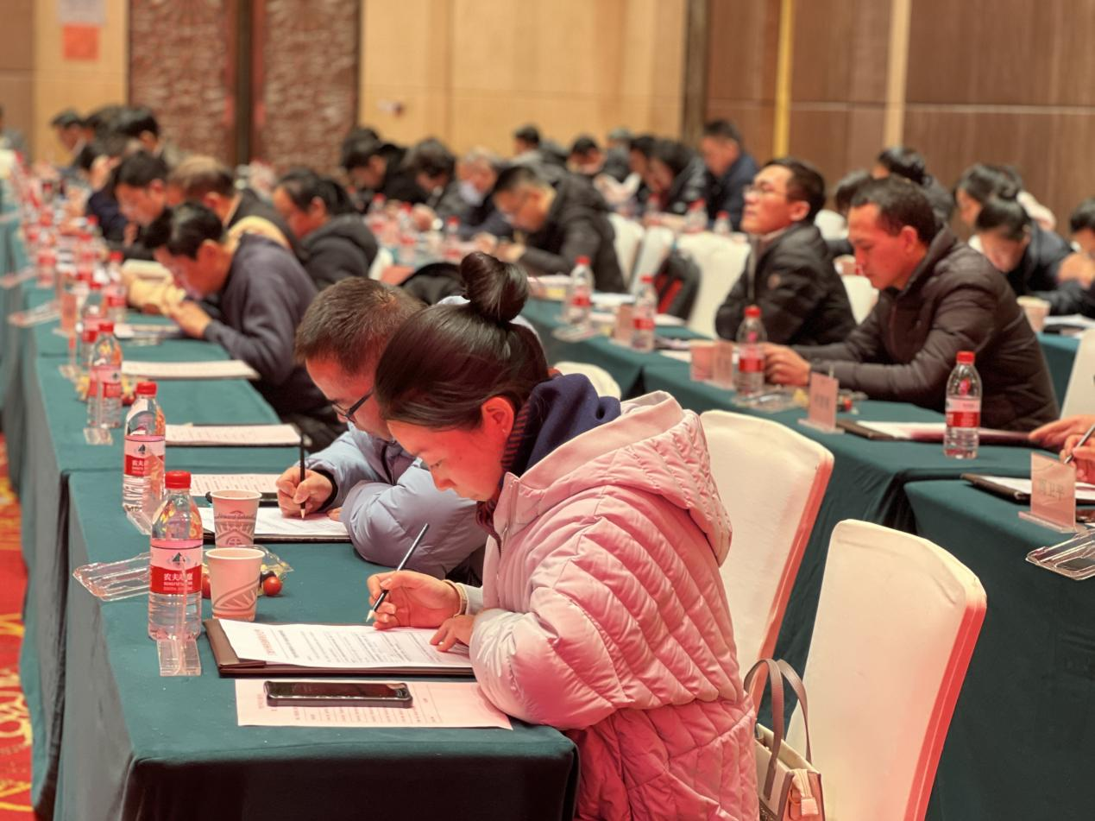
各参会代表对协会一年来的工作给予高度赞赏和充分肯定，一致认为协会能急会员企业之所急，为企业办实事、办难事，下沉了解会员企业发展现状和需求，带领会员企业更好更快地发展，为科创产业高质量发展贡献力量。
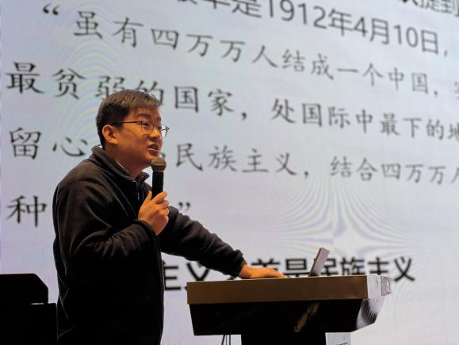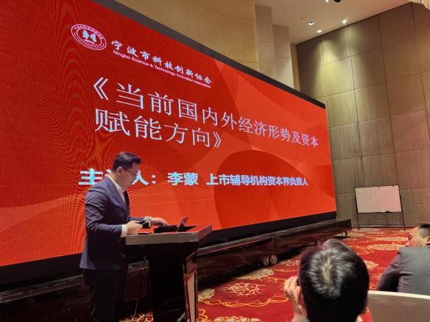
此外，会议还邀请了中共宁波市委党校教务处副教授胡楠、上市辅导机构资本界负责人李蒙分别作《新中国前三十年与改革开放》爱国主义教育和《当前国内外经济形势及资本赋能方向》讲座。
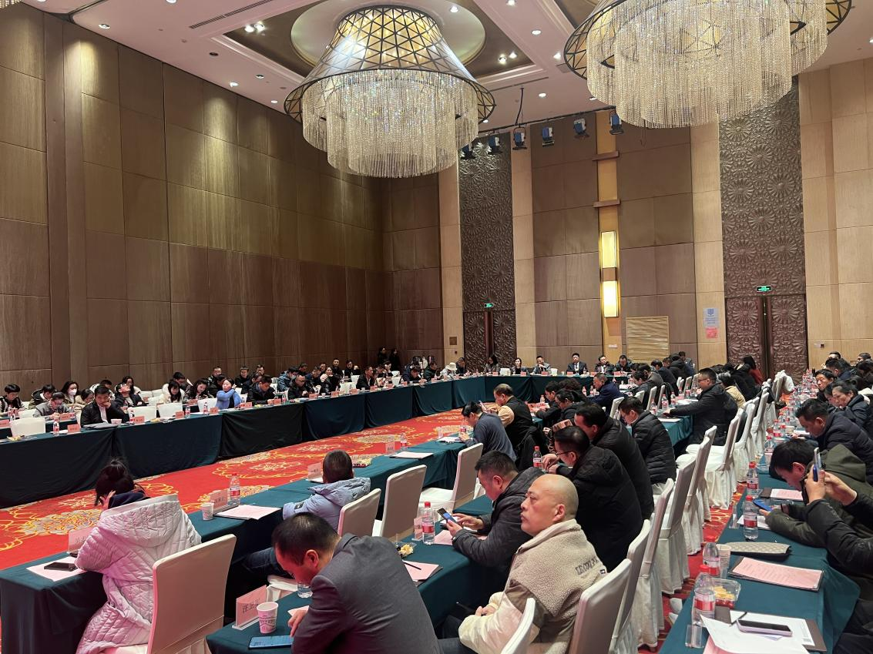
本次会议的圆满举办，充分体现了协会理事层参与协会建设、谋划协会发展的权利和义务，同时也反映了协会凝聚力不断增强。在协会核心管理层的领导下，在全体理事和会员的积极参与和大力支持下，协会将继续搭建创新平台，为企业高质量发展蓄势赋能。

